NH电动葫芦特点

NH型系列电动葫芦，是以德马格先进电动葫芦为基础设计的。电动葫芦起升机构采用行星齿轮，其结构紧凑、轻巧，安装在卷筒内，有效缩小了电动葫芦的外形尺寸。电动葫芦的设计最大程度地采用模块化设计，各零部件通用化程度高，外壳采用方形结构设计，在电动葫芦的上下前后四个方位设计有安装位置，电动葫芦本身可作为一个大的模块与悬挂小车、坐式小车、屋顶、墙壁等任意组合安装形成方便多用的起重设备。其设计标准采用欧洲FEM标准，电动葫芦起升速度、运行速度等参数选择更人性化，设计有慢速，定位准确，适合安装检修；设计有快速度，使电动葫芦效率更高更便捷。

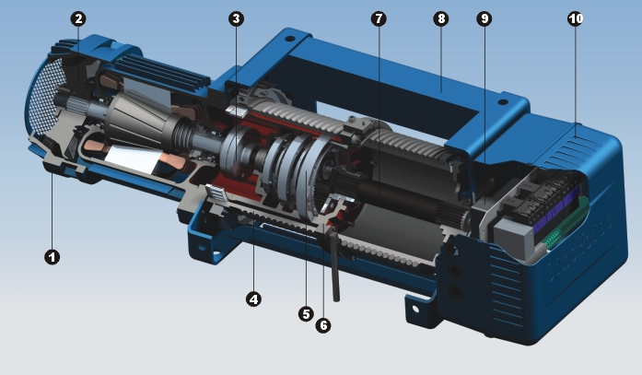

1.起升电机
2.电机制动器
3.联轴器
4.卷筒
5.行星减速机
6.导绳器
7.输出轴
8.机架
9.凸轮限位开关
10.电气控制箱

起升电机
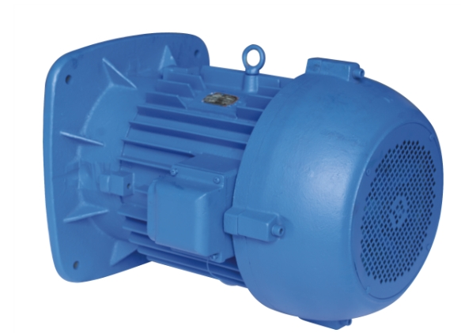
- 三相鼠笼式电机，起动扭矩可达250%，对满载起动效果佳。
- 铝合金定子外壳设计配合冷却风扇，散热效果佳，温升低。
- 可选热保护器配件，当温度高达120℃会启动，可避免马达过热烧毁。
- 有单速、双速（4：1）、变频调速可供选择。
- 防护等级达IP54。
- 绝缘等级H级为最高设计，耐温可达180℃。

电机制动器
- 安全式制动系统，停电时立刻制动，电机运转时制动同时放开。
- 直流盘式制动系统，与电机结合动作更为灵敏，散热佳、制动力强且易于调整

卷筒
- 强度高。卷筒采用高张力无缝钢管，以精密专用机械切削成形。
- 沟槽表面光滑，钢索不易磨损。
行星减速器
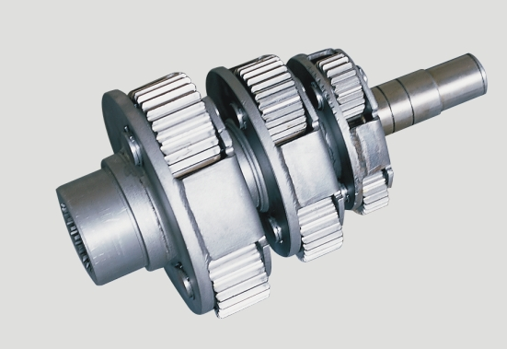
- 寿命长。采用行星式设计，运转圆滑，无径向推力，无普通轮系轴承长久承受径向力的担忧，轴承及齿轮寿命长。
- 精度高。齿轮材质为低碳合金钢，经过特殊表面硬化和精密磨齿工艺加工而成，热处理硬度高达HRC50度以上。
- 低噪音。采用隐藏式设计，空载运转时噪音仅75分贝以下，易于维修及装配。
- 免维护。全油浴密封设计，特殊润滑用油具有耐久性，效果佳，一般情况下使用几乎可不用更换，且永无漏油之虑。
导绳器
- 确保钢丝绳在卷筒上能正确排列，不重叠交错，可延长钢丝绳寿命。
- 易拆装设计，拆装迅速、方便。
机架
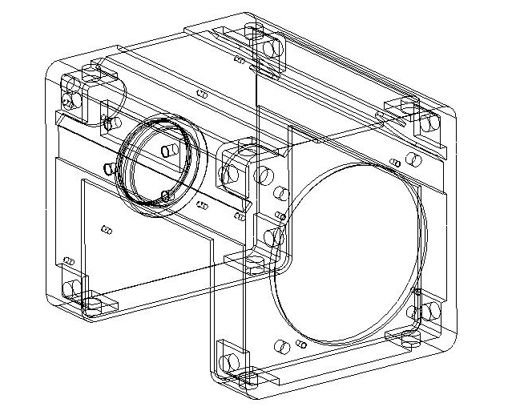
- 机械焊接板制作的机架。
- 以机械加工的钢筋加固的机架。
三合一运行减速电机
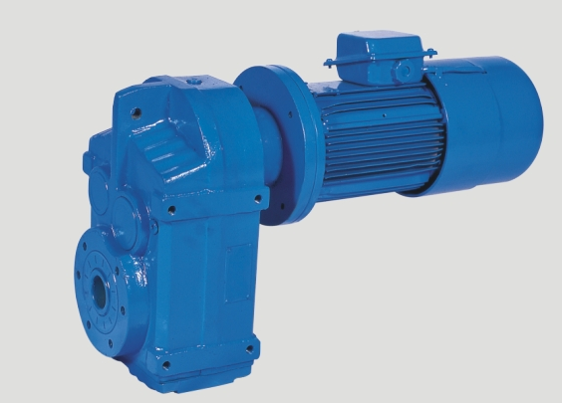
- 三合一减速电机是专为起重机设计的，低转速、大扭矩的驱动可有效避免机器在逐渐加速和平稳减速中的猛烈晃动。
- 运行减速电机采用空心轴安装方式，传递扭矩大，安装方便，易维护。
- 齿轮经过特殊表面硬化和精密磨齿加工而成，为硬齿面减速机。
- 有单速、双速和变频调速可供选择。
供电电源
我公司起重机标准电源为三相380V(±10%，尖峰电流时下限为-15%)，50Hz，还可根据客户要求设计供电电源为三相690V以下，频率50～60HZ的电气控制系统。
电气控制箱
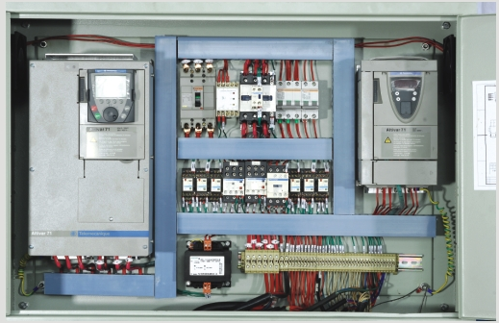
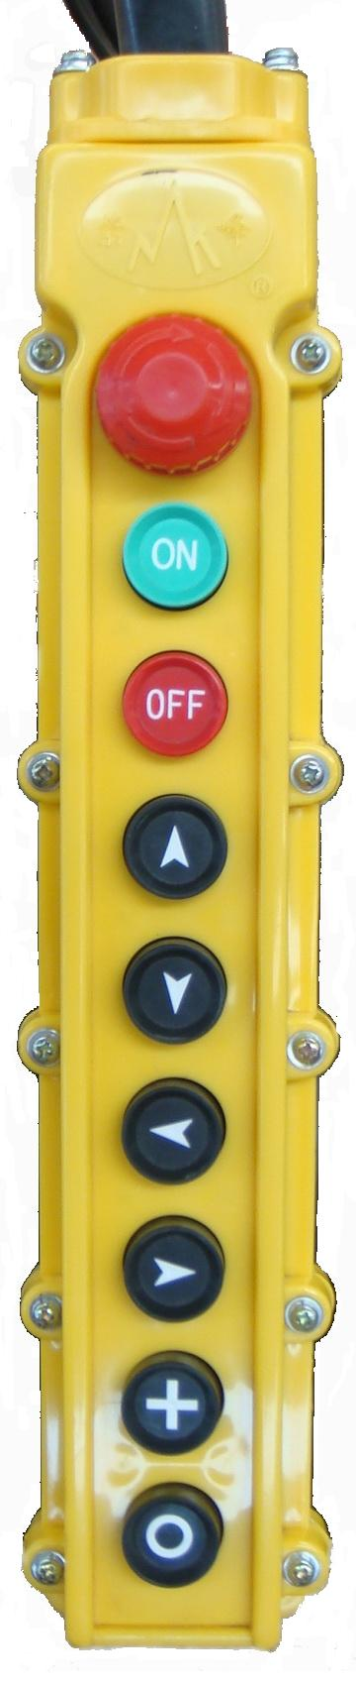
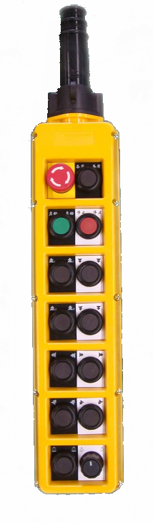
- 无极变频控制系统是NH电动葫芦的一大特点，其具有制动平稳、定位准确，性能可靠，高效等特性。
单速手柄
双速手柄
- 采用高性能的无传感器矢量控制方式驱动电机。
- 重型快速释放插头和插座的应用，使安装简单又快捷，避免电缆错误连接。
操纵方式：
地面操作：由控制手柄上的按钮控制起重机相应机构动作。
- 手柄分为单速和双速两种。
- 手柄上配有旋转复位式蘑菇头型急停开关，方便在紧急情况下，快速使电动机停止运转。
- 手柄上按钮采用国际通用的箭头标识符号。
- 相反方向的按钮设置有机械互锁。
- 手柄用软细钢丝悬挂于电气箱下，防止电缆因受力断芯。
- 按钮控制电压为交流36V安全电压。
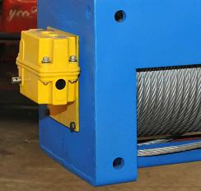
遥控操作：由工业无线遥控器远程控制起重机各机构动作，最远距离可达100m。
起升旋转限位
- 起升范围限制保护。
- 控制器粘连紧急保护。
- 调整方法简便易行。

保护功能
NH葫芦具有安全规范要求的保护功能：
（1）失压保护
电路结构具有失压保护功能，在断电后恢复供电时必须再按启动按钮起重机才能重新运行，消除了起重机上电自运行的可能。
（2）接地保护
起重机上金属机构及所有电气设备金属外壳、管槽，变压器低压侧均设有可靠接地，电动葫芦连接接地电阻≤0.1Ω。
（3）短路保护
电动葫芦发生短路时，总断路器会自动跳闸，起到保护作用。
（4）超载保护
可根据客户要求配备超载限制器。超载限制器在载荷达到额定起重量的90%的时候，发出预报警信号，当载荷达到额定起重量的110%时，立即切断起升动力电源并发出禁止性报警信号。
（5）起升限位保护

